

Oporný múr

Vybrali jej kus čreva a niekoľko orgánov, ale pomáha iným
V hale rádiologickej kliniky Národného onkologického ústavu je plastový paraván s nápisom Europacolon. Za ním sú ľudia, o ktorých sa môžete oprieť.
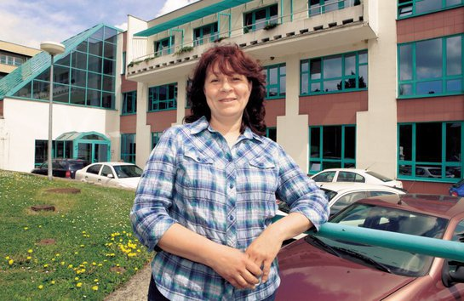
Izabela má liečbu za sebou, chce však pomáhať ďalším pacientom.
Keď vchádzame do dverí rádiológie, už od vchodu počujeme veselý smiech. Bývalá hlásateľka Slovenskej televízie Jana Piffl ová- Španková, ktorá je predsedníčkou združenia Europacolon, si zapisuje údaje pacientky, ktorá práve prišla. „Máte komplikované hemoroidy? Presne tieto problémy som mala aj ja. Krváca vám to? Veľmi? Boli ste už na vyšetrení? Odkiaľ ste?“ spustí paľbu otázok na blondínu v strednom veku, ktorá si prišla po radu. Europacolon je občianske združenie, ktoré podporuje pacientov s KRCA. Táto skratka znamená rakovinu hrubého čreva a konečníka. Jeho členovia sa zasadzujú o prevenciu, vyzývajú ľudí, aby si robili testy na okultné krvácanie zo stolice a po päťdesiatke chodili na preventívne vyšetrenia hrubého čreva.

Neváhať a ísť
Jana Pifflová-Španková je aj publicistka, s komunikáciou nemá problém. Je jej však jasné, že veľa ľudí má zábrany hovoriť o intímnych problémoch, ktoré sa týkajú ich stolice či čriev. Preto často prichádzajú k lekárovi neskoro a aj v chorobe bývajú osamotení. Okolie veľakrát ani nevie, čo toto ochorenie znamená a čím prechádzajú. Aj preto vznikol pacientsky podporný klub priamo v priestoroch Národného onkologického ústavu. Pre tých, ktorí sa obávajú svojich príznakov a váhajú s návštevou lekára. Pre ľudí, ktorým práve zistili túto diagnózu a nevedia si ešte predstaviť, čo to bude pre nich znamenať. Aj pre tých, ktorí už s chorobou bojujú a potrebujú sa jednoducho porozprávať.
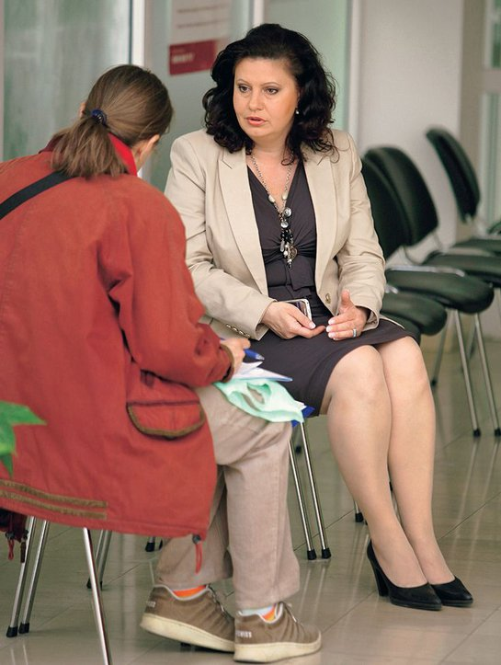
Jana Pifflová-Španková hovorí s pacientmi otvorene.
„Minule sem prišla pani, ktorá bola krátko po ťažkej operácii a práve začínala s chemoterapiou. Držala sa dospelej dcéry za ruku a plakala. Keď išla odtiaľto, usmievala sa. Už mala viac informácií o tom, čo ju čaká, nebola taká vydesená. Odchádzala odhodlaná zvládať liečbu, využiť všetky možnosti,“ tvrdí Jana.

Chrípka sa nevylučuje
„Poďte so mnou tuto kúsok vedľa, porozprávame sa tam,“ vedie Jana ženu nabok. Smiech, ktorý sa nesie halou, sa totiž ozýva z pohovky za jej chrbtom. Klub má len veľmi maličký priestor a viacero ľudí naraz sa tam nezmestí. Vedľa Izabely Strečkovej, ktorá má v ten deň v klube službu, gestikuluje Ľubo Polák – šesťdesiatnik z Levíc. Optimistický sivovlasý chlap pricestoval do Bratislavy na pravidelnú kontrolu. Je členom klubu stomikov v Leviciach. Hovorí o svojom živote s umelým vývodom z hrubého čreva, ktorý mnoho ľudí mylne považuje za úplný koniec všetkých aktivít. „Kedysi to bol problém, ale dnes sa robia také pomôcky, že i so stómiou sa dá normálne existovať. Poznám cyklistov, ktorí aj po operácii aktívne jazdia, a dokonca mladého chalana, ktorý s vývodom ďalej lezie po skalách,“ vysvetľuje pán Polák. On sám však neprišiel na onkológiu pre hrubé črevo, ale pre leukémiu, ktorá uňho vypukla dva roky po liečbe nádoru.
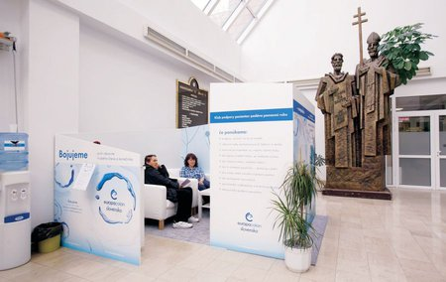
Kútik na rádiologickej klinike je miestom pomoci.
„Mal som pocit, že strácam kondičku. Korčuľoval som sa s vnučkou a pustila sa mi z nosa krv. Nedala sa vôbec zastaviť, museli sme zavolať domov záchranku. V nemocnici mi zistili leukémiu. Liečil som sa sedem mesiacov bez prestávky, ale dalo mi to riadne zabrať,“ hovorí pán Ľubo. „To, že máte rakovinu, ešte neznamená, že nemôžete dostať chrípku. Alebo inú rakovinu – tak ako sa to stalo mne. Treba poctivo chodiť aj na pravidelné vyšetrenia, ktoré sa priamo netýkajú nádoru,“ zdôrazňuje. Ešte zapózuje s Izabelou nášmu fotografovi a beží do čakárne „svojej“ doktorky. Zostane po ňom dobrá nálada, ktorú vníma aj ďalšia prichádzajúca žena. V klube sa prvýkrát pristavila náhodou. Do budovy rádiológie, inde sa zatiaľ miesto nenašlo, totiž chodia najmä ženy s nádormi prsníka, ktoré potrebujú ožarovanie. V klube sa cítia dobre a prichádzajú znovu. Táto pani teraz priviedla so sebou autistického syna, o ktorého sa aj počas choroby sama stará...
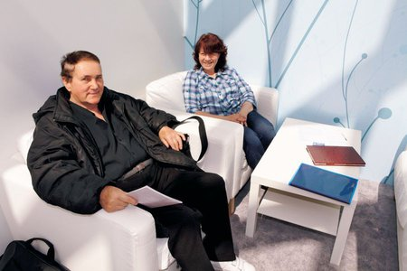
Tento pán sa Izabely pýtal aj na stravu, konkrétne na čalamádu.

Nielen ucho
Izabela Strečková (45), ktorá čakáva v klube na pacientov spolu s kolegyňami v utorok a vo štvrtok, pôsobí na okolie veľmi upokojujúcim dojmom. Vyzerá ako niekto, koho v živote nič zlé ani tragické ešte nestretlo. Keď jej o tomto dojme hovoríme, zasmeje sa. „Mne asi ešte doteraz nedošlo, čo sa so mnou dialo. Čo sa mi mohlo stať. Som taký typ, že som si to proste neuvedomovala. Bola som chorá a musela som to riešiť. Bodka.“ Iza nie je pre pacientov iba počúvajúcim uchom. Snaží sa im pomáhať aj sociálnymi a administratívnymi radami. Keď je niekomu práve fyzicky zle, ťažko sa mu zisťuje, ako si vybaviť nemocenskú či na akú sociálnu dávku má nárok.
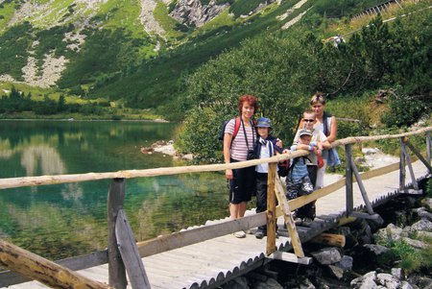
Tesne pred operáciou v roku 2007. Dnes už opäť chodí na turistiku.
Iza ukazuje svoju fotografiu z obdobia tesne po liečbe. Je na nej takmer nespoznateľná. Schudnutá, s krátkymi šedivými vlasmi. Len ťažko uveriť, že dnešná ružovolíca pekná žena je tá istá osoba. Ak je niekto z prichádzajúcich presvedčený, že „on to neprežije“, od Izy a ostatných žien sa určite nedočká bezúčelnej ľútosti. „Skôr ho povzbudíme. Môžeme si s ním poplakať, ale potom sa treba vzchopiť,“ tvrdí Iza. Ona sama už doslova skákala hrobárovi z lopaty. A ako tvrdí, ani si to neuvedomovala. Možno práve preto prežila. „Musela som vydržať. Už len kvôli svojej dcére Nine. Keď som prvý raz ochorela, mala deväť rokov. Dnes má už pätnásť,“ hovorí.

Netypická pacientka
Izabela nie je typická pacientka s KRCA. Ochorela, keď mala 39 rokov. Rakovina hrubého čreva a konečníka pritom najviac postihuje starších mužov nad 50 rokov. „Mala som krv v stolici, ale na kolonoskopiu ma objednala moja mama. Išla ona, tak vzala aj mňa,“ spomína Izabela na začiatky ochorenia v roku 2006. Vtedy bola zaneprázdnená fi nančnými analýzami v znaleckej fi rme a priznáva, že jej práca bola poriadne stresujúca. „Na kolonoskopii objavili obrovský polyp, museli ho vybrať chirurgicky. Povedali však, že zabezpečovaciu chemoterapiu nepotrebujem,“ hovorí. O päť mesiacov nato jej však objavili dve metastázy na pečeni. Operácia bola už vtedy radikálna. „Vybrali mi kus hrubého čreva a niekoľko orgánov,“ spomína Izabela. To, čo nasledovalo, bolo počas jej choroby zrejme najťažšie. „Operácia bola príliš veľký zásah do organizmu. Najprv mi prasklo tenké črevo, museli mi čistiť brušnú dutinu, potom som dostala zápal pankreasu, bola som celá naliata. Ťahali mi z pľúc vodu – to naozaj veľmi bolelo. Potom som chytila nejakú cudzokrajnú infekciu...“ vymenúva Iza diagnózy, z ktorých každá by doslova „zabila aj vola“. Ona však svoju šesťtýždňovú krížovú cestu po operácii zvládla. Po nej nasledovala polročná chemoterapia. V máji 2007 sa Izabela vrátila späť do práce. „Potrebovala som ísť medzi ľudí. A, samozrejme, potrebovali sme aj peniaze,“ dôvodí.
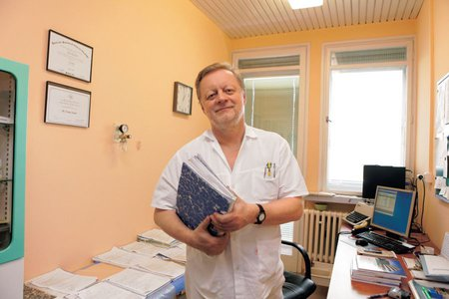
MUDr. Tomáš Šálek pacientsky klub podporuje.

Proti strachu
Izabela pracovala presne dva roky. „Potom mi na kontrole zistili ďalšie dve ložiská na pečeni. Hrozila som sa toho, čo ma čaká, ale operácia bola tentoraz bez komplikácií. Z chemoterapie mi bolo zle najmä v nemocnici. Tam som pravidelne vracala, doma sa to už dalo vydržať. Najhoršie mi bolo vždy prvý týždeň po chemoterapii, zvyšné dva som normálne fungovala,“ spomína. V januári 2010 Iza liečbu ukončila. Na hrdinku sa však nehrá. „Samozrejme, že sa bojím. Pred každou kontrolou mám strach, najmä teraz po troch rokoch.“ Izabela sa však svojmu strachu postavila čelom. Hoci stretávať sa v klube často s vydesenými či deprimovanými pacientmi musí byť náročné, pre Izabelu je to vraj prínos. „Ja chcem pomáhať,“ zdôrazňuje. Klub Europacolonu podporuje aj ústavná psychologička, chystá sa tam pravidelná poradňa lekára. Pacientov s onkologickými ochoreniami stále pribúda a je pre nich veľkou úľavou, keď počujú od tých, čo to zvládli – nebojte sa, nevzdávajte sa. Práve preto by takýchto klubov pri onkologických oddeleniach bolo treba čo najviac. Hore na bratislavskej Klenovej ulici oddeľuje klubové priestory od ostatného sveta tenký plastový paraván. Za ním je však pevný múr. Vytvorili ho pacienti pre iných pacientov, ktorí sa práve potrebujú o niekoho oprieť.
Ak hľadáte pomoc: www.europacolon.sk
Bezplatná infolinka o.z. europacolon: 0800 800 183

